Субботний обход 15.02.2025
15.02.2025
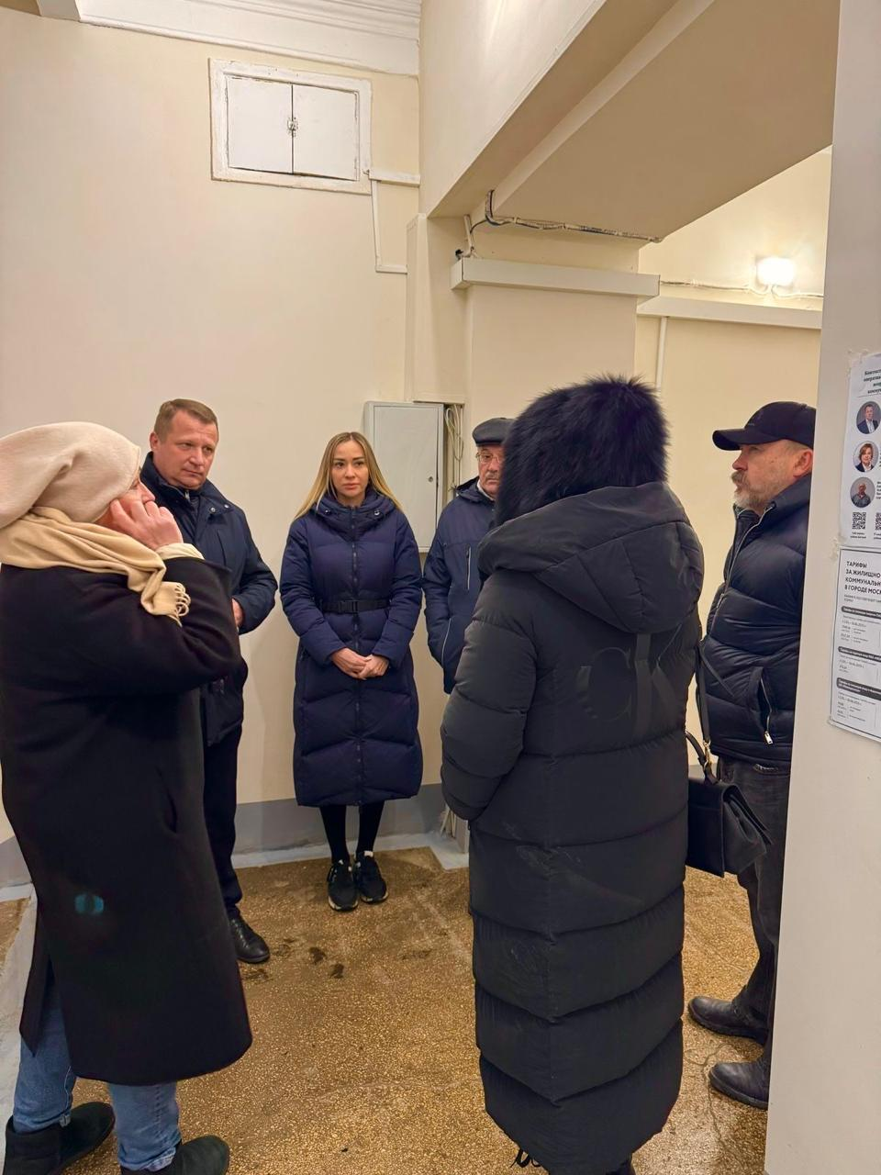
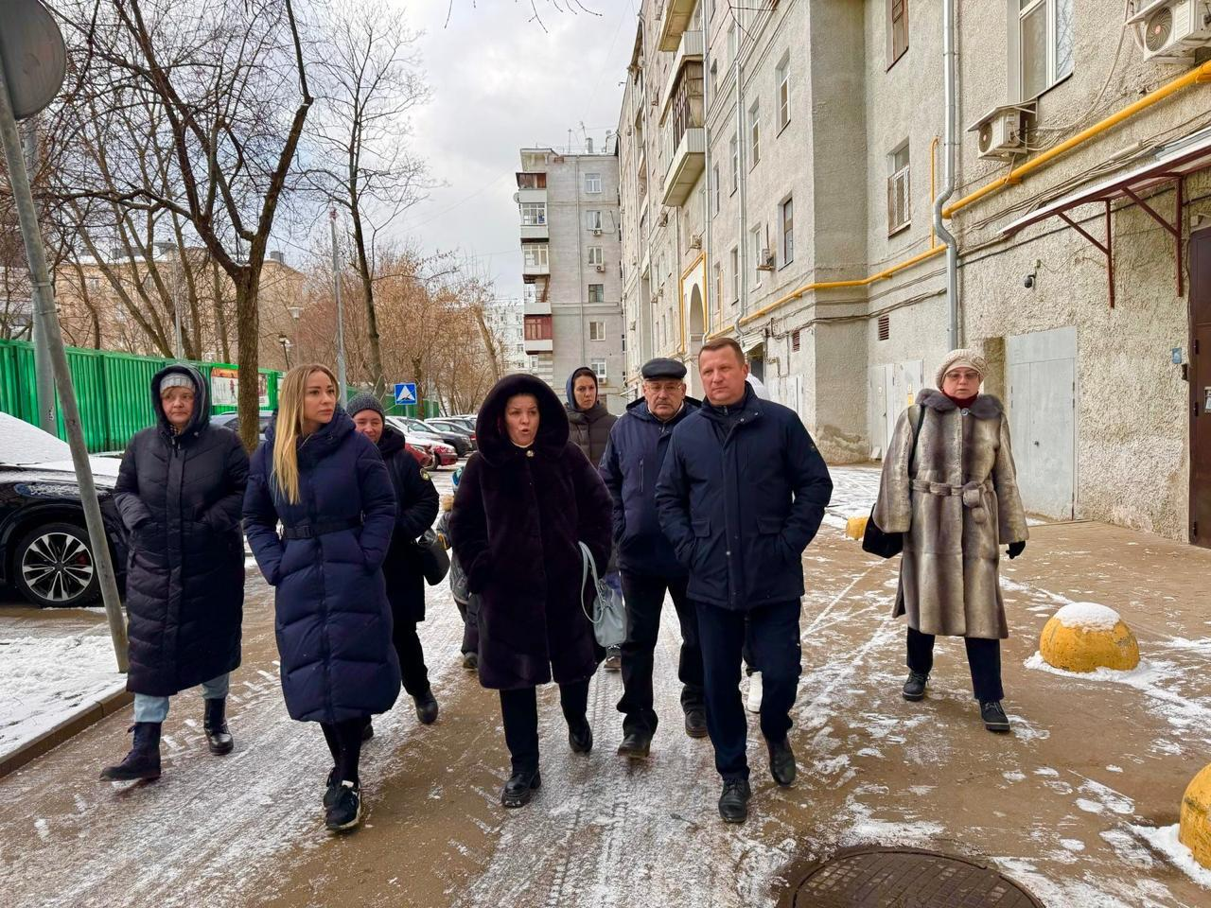
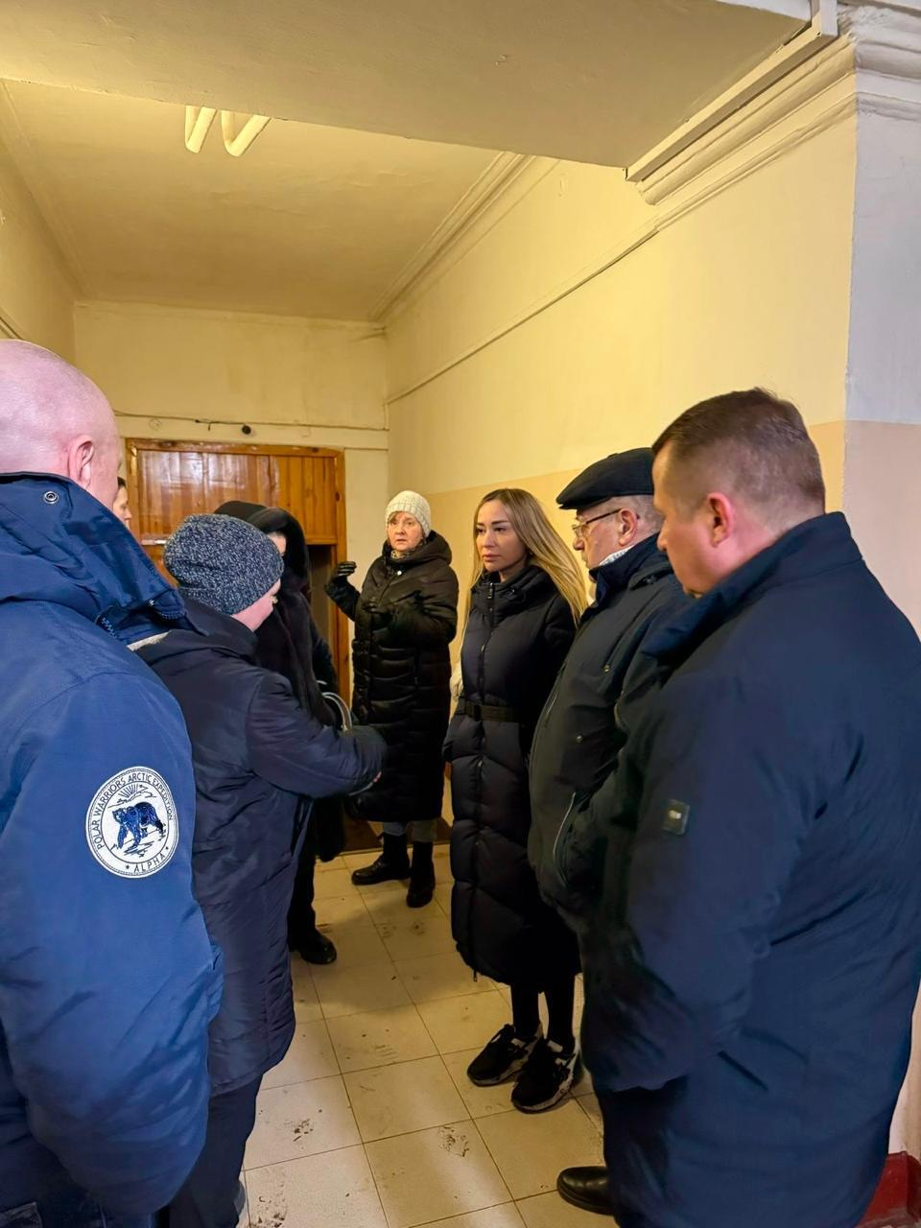

Сегодня, 15 февраля, руководство управы района Беговой, совместно с сотрудниками ГБУ "Жилищник района Беговой", общественными советниками и участием жителей района провели очередной субботний обход по запланированному маршруту.

1-й Боткинский проезд, д.2/6
1-й Боткинский проезд, д. 4
1-й Боткинский проезд, д. 6
По итогу обхода:

Обсудили актуальные и интересующие вопросы:
Усилить контроль за содержанием дворовых территорий;
Держать на контроле санитарное состояние территории.
С некоторыми жителями обменялись контактами, для выстраивания надежной коммуникации.

Благодарим всех участников обхода, спасибо за активное участие в жизни нашего района!
До встречи на следующей неделе!

Адрес страницы: http://begovoy.mos.ru/presscenter/calendar-of-events/detail/12809733.html
Управа района Беговой города Москвы

